AT52337
NÁVOD K OBSLUZE, ELEKTRICKÝ INVALIDNÍ VOZÍK

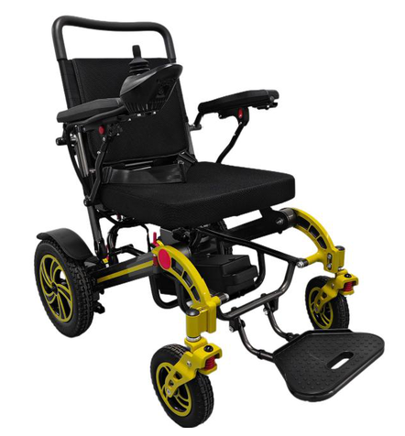



Cz
Děkujeme vám za zakoupení našeho produktu. Před použitím si prosím pečlivě prostudujte tento návod k použití. Výrobek nesmí být používán před přečtením a úplným porozuměním tohoto návodu. Pokud nerozumíte varováním, upozorněním nebo doporučením, obraťte se na zdravotnického pracovníka nebo prodejce, abyste předešli poškození výrobku nebo zranění. UPOZORNĚNÍ: Zkontrolujte všechny části, zda nejsou poškozené. Před prvním použitím důkladně zkontrolujte technický stav výrobku a ujistěte se, že jsou všechny části kompletní a správně namontované (je-li to relevantní, věnujte zvláštní pozornost šroubům, maticím, nýtům a dalším upevňovacím a konstrukčním prvkům). Ujistěte se, že výrobek není vadný ani poškozený. V případě zjištění jakéhokoli poškození nebo chybějících částí výrobek NEPOUŽÍVEJTE. Pro více informací kontaktujte prodejce.
CÍLOVÁ SKUPINA PACIENTŮ
Osoby trpící nemocemi, dysfunkcemi nebo zraněními, k jejichž léčbě/rehabilitaci nebo kompenzaci je tento výrobek určen (viz. část o určeném použití výrobku v tomto návodu k použití). Výrobek si může uživatel zakoupit samostatně nebo na doporučení lékaře, terapeuta či jiného odborníka. Ať už si výrobek zakoupíte sami nebo na doporučení lékaře/terapeuta/jiného odborníka, musíte vzít v úvahu dostupné velikosti/potřebné funkce a varianty výrobku, indikace a kontraindikace použití a informace poskytnuté výrobcem.
POUŽITÍ: Elektrický invalidní vozík je vozidlo konstrukčně navržené pro pohyb osoby se zdravotním postižením. Je poháněn motorem, jehož konstrukce omezuje rychlost na rychlost chůze.
INDIKACE
Výrazná omezení pohyblivosti: Osoby se závažným omezením svalové síly, například v důsledku neurologických nebo svalových onemocnění či bolestivých syndromů, které znemožňují nebo výrazně ztěžují samostatný pohyb.
Neurodegenerativní onemocnění: Osoby trpící onemocněními, jako je roztroušená skleróza, Parkinsonova choroba, svalové dystrofie nebo ALS, která vedou k postupné ztrátě svalové kontroly a síly.
Únava: Osoby, pro které je dlouhodobý pohyb nebo ruční ovládání invalidního vozíku příliš zatěžující vzhledem k onemocnění nebo zdravotnímu stavu, což vede k rychlé únavě a vyčerpání.
Věkem podmíněná omezení: Starší osoby, které mají v důsledku věku sníženou pohyblivost a sílu, mohou využít elektrický invalidní vozík k zachování samostatnosti a mobility.
Rehabilitace a rekonvalescence: Osoby v průběhu rehabilitace po úrazech nebo operacích, které se dočasně nemohou samostatně pohybovat, mohou elektrický invalidní vozík používat jako součást léčby a návratu ke zdraví.
KONTRAINDIKACE
Tělesná nebo duševní omezení (např. zrakové postižení), která znemožňují bezpečné zacházení s výrobkem.
Osoby s obtížemi při posuzování vzdálenosti nebo prostoru mohou mít problém s bezpečným manévrováním elektrického invalidního vozíku. Elektrické invalidní vozíky vyžadují určitou manuální zručnost a koordinaci pro ovládání joysticku nebo jiných ovládacích prvků. Osoby, které nejsou schopny tato zařízení účinně ovládat, nemusí být schopny vozík bezpečně používat.
Přestože mnoho osob s kognitivními poruchami může elektrické invalidní vozíky bezpečně používat, u některých mohou závažné poruchy znemožnit bezpečné řízení. Osoby, které nejsou schopny udržet stabilní sedací polohu, mohou vyžadovat dodatečné podpůrné systémy pro bezpečné používání elektrického invalidního vozíku. Epilepsie nebo jiné stavy, které mohou vést k náhlému zhoršení vědomí nebo reakcí, mohou představovat kontraindikaci. Pokud má osoba potíže s koordinací pohybů nebo není schopna samostatně ovládat řízení invalidního vozíku, může to představovat kontraindikaci. Osoby s poruchami vědomí, které mohou ovlivnit jejich schopnost bezpečně ovládat invalidní vozík, mohou být rovněž nevhodné k jeho používání. V některých případech mohou závažné srdeční potíže nebo poruchy krevního tlaku omezit možnost bezpečného používání elektrického invalidního vozíku, zejména pokud mohou emoce nebo stres vyvolat nežádoucí reakce.
Onemocnění, jako je pokročilá roztroušená skleróza nebo jiná onemocnění ovlivňující svalovou kontrolu, mohou vyžadovat specializovaná adaptační řešení u invalidních vozíků. Problémy s vnímáním hloubky, prostoru nebo celkovou orientací mohou významně omezit bezpečnost používání elektrického invalidního vozíku. Celkově špatný zdravotní stav nebo nedávné operace, zejména v oblasti páteře nebo dolních končetin, mohou vyžadovat dočasné přerušení používání invalidního vozíku do zlepšení zdravotního stavu.
SEZNAM SOUČÁSTÍ: Invalidní vozík, akumulátor, nabíječka, návod k použití
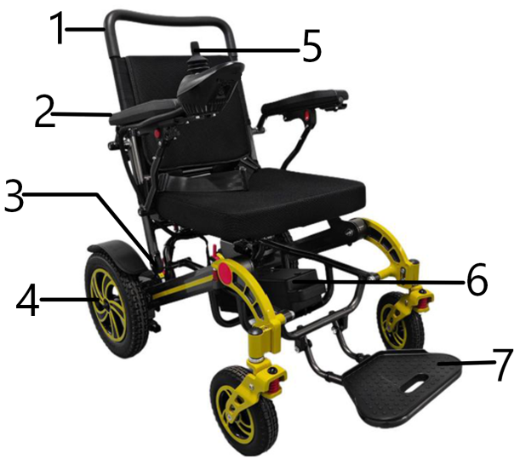
1.Madlo pro tlačení
2.Područka
3.Motor
4.Hnací kolo
5.Ovladač
6.Akumulátor
7.Opěrka nohou

TECHNICKÁ SPECIFIKACE
KONSTRUKCE
Rám: hliníková slitina
Materiál sedáku, opěradla a polštáře: pěna, polyesterová síťovina
CELKOVÉ ROZMĚRY
Délka: 104 cm
Šířka: 65 cm
Výška: 98 cm
ROZMĚRY VE SLOŽENÉM STAVU
Délka po složení: 70 cm
Šířka po složení: 45 cm
Výška po složení: 75 cm
SEDÁK
Šířka sedáku: 46 cm
Hloubka sedáku: 45 cm
Tloušťka sedáku: 7 cm
Výška sedáku od země (vpředu): 45 cm
Úhel sklonu sedáku: 3°
OPĚRADLO A PODRUČKY
Výška opěradla: 57 cm
Úhel sklonu opěradla: 13,5°
Výška područek od sedáku: 31 cm
Výška područek od země: 76 cm
KOLA
Přední kola: plná, 8", PU
Zadní kola: pneumatická, 12", gumová
Tlak v pneumatikách: 2,0
POHON A ELEKTRONIKA
Motor: 2 × 250 W, 24 V, kartáčový
Akumulátor: lithiový, 24 V / 12 Ah
Hmotnost akumulátoru: 2,5 kg
Nabíječka: vstup AC 220 V, 50 Hz / výstup 24 V, 2 A
Maximální výstupní proud řídicí jednotky: 1,5 A
PROVOZNÍ PARAMETRY
Maximální rychlost: 6 km/h
Maximální dojezd na jedno nabití: 20 km
Brzdná dráha při 6 km/h: ≤ 1200 mm
Minimální poloměr otáčení: 900 mm
Maximální schopnost překonávání stoupání: ≤ 13°
Maximální brzdná schopnost na svahu: ≤ 13°
ZATÍŽENÍ A HMOTNOST
Maximální hmotnost uživatele: 120 kg
Hmotnost vozíku s akumulátorem: 29 kg
DODATEČNÉ INFORMACE
Lze invalidní vozík používat jako sedadlo v motorovém vozidle: Ne
UPOZORNĚNÍ: Jednotlivé rozměry výrobku se mohou lišit v rozmezí ±2 cm.
Tento symbol označuje maximální hmotnost uživatele.

MONTÁŽ
Vyjměte elektrický invalidní vozík a postavte jej na rovný povrch. Jednou rukou uchopte trubku opěradla a druhou rukou zatlačte na sedák, přičemž vozík energicky rozložte až do úplného otevření. Ujistěte se, že zajišťovací západka je správně zajištěna.
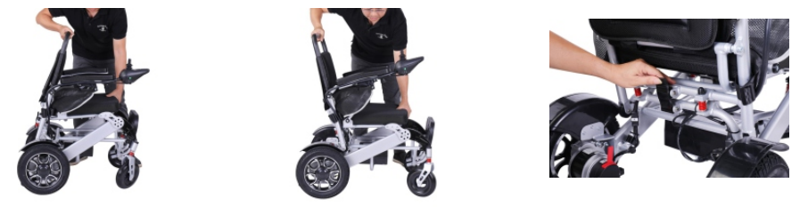

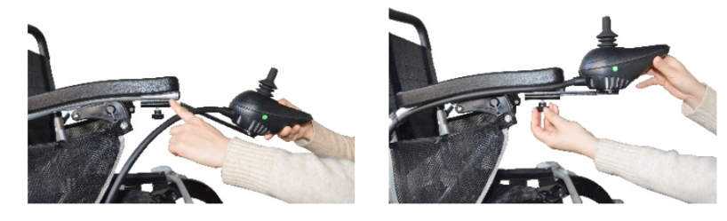
Montáž ovladače: Vložte jeden konec prodlužovací trubky ovladače do otvoru v trubce pod područkou vozíku. Poté dotáhněte otočný knoflík a nastavte napájecí kabel do přímé linie.

Nastavení koleček proti převrácení: Posuňte trubku koleček proti převrácení směrem dozadu, aby se účinněji zabránilo převrácení vozíku dozadu.
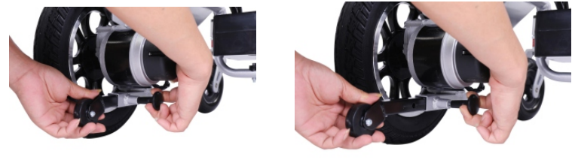

Nastavení výšky opěradla: Uvolněte dva otočné knoflíky umístěné na zadní straně opěradla a nastavte výšku opěradla do požadované polohy.

Ovládání spojky
V případě poruchy elektrického invalidního vozíku nebo vybití akumulátoru je nutné přepnout vozík do ručního režimu a přesunout jej na bezpečné místo.
Přepnutí z elektrického režimu do ručního: přesuňte páku spojky do ruční polohy.
Přepnutí z ručního režimu do elektrického: přesuňte páku spojky do elektrické polohy.
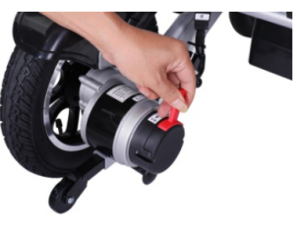

Otevírání područky
Stiskněte a podržte plastové tlačítko na boku područky, uchopte trubku područky a zvedněte ji nahoru, aby se usnadnilo nastupování a vystupování z vozíku. Před zahájením jízdy se ujistěte, že je područka zajištěna.
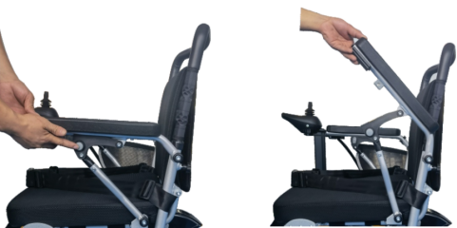

Používání bezpečnostního pásu: Při používání elektrického invalidního vozíku musí být bezpečnostní pás vždy zapnutý.

NABÍJEČKA A AKUMULÁTOR
Nabíječka slouží k nabíjení vnitřního zdroje napájení vozíku. Během nabíjení nesmí být vozík používán.
Parametry nabíječky:
Vstupní napětí: AC 220 V, 50 Hz
Výstupní napětí: DC 24 V
Výstupní proud: 2 A
Stupeň ochrany proti vniknutí vody: IPX3
Používání nabíječky:
Zástrčku nabíječky připojte do zásuvky pod ovladačem.
Kroky nabíjení:
Zkontrolujte, zda není zásuvka nabíječky zablokována.
Ujistěte se, že je ovladač vypnutý.
Připojte výstupní konektor nabíječky do zásuvky pod ovladačem a poté vstupní zástrčku do domácí zásuvky 220 V – nabíjení se zahájí.
Jakmile se rozsvítí všechny zelené kontrolky na nabíječce, je nabíjení dokončeno.
Po dokončení nabíjení odpojte vstupní i výstupní konektor nabíječky.
Během nabíjení by měla být nabíječka nejprve připojena k akumulátoru a teprve poté k napájecí zásuvce. Maximální doba nabíjení je 6–8 hodin. Pokud svítí zelená kontrolka, je nabíjení dokončeno. Po odpojení nabíječky od elektrické sítě je nutné odpojit také konektor na straně akumulátoru, aby se zabránilo jeho vybíjení. Při delším nepoužívání invalidního vozíku se doporučuje nabíjet akumulátor jednou měsíčně za účelem prodloužení jeho životnosti.
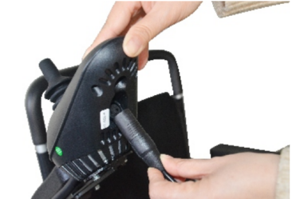

VYJÍMÁNÍ AKUMULÁTORU
Odpojte konektor kabelu od skříňky akumulátoru. Stiskněte tlačítko umístěné na horní přední části skříňky akumulátoru a vysuňte ji.
Chcete-li akumulátor namontovat, proveďte výše uvedené kroky v opačném pořadí.
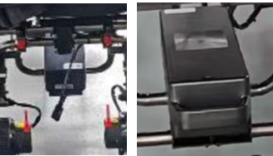

UPOZORNĚNÍ
Po ukončení nabíjení se kontrolka nabíjení rozsvítí zeleně. Nabíjení nepřerušujte před jeho dokončením.
Po dokončení nabíjení (obvykle po 6–8 hodinách) vypněte napájení nabíječky a odpojte zástrčku. Pokud kabel neodpojíte, akumulátor se bude pomalu vybíjet. Maximální doba nabíjení by neměla překročit 12 hodin, protože hrozí riziko přebití.
Pokud se vozík delší dobu nepoužívá, nabíjejte akumulátor jednou měsíčně, aby zůstal plně nabitý.
Doba nabíjení závisí na teplotě okolí; v zimním období trvá nabíjení déle.
Upozornění – bezpečnostní pravidla při nabíjení
Aby se předešlo nebezpečím během nabíjení, dodržujte následující pravidla:
Používejte výhradně standardní nabíječku dodanou výrobcem. Používání nestandardních nabíječek může být nebezpečné. Je zakázáno upravovat nebo předělávat nabíjecí kabely. Výrobce nenese odpovědnost za nehody nebo škody vzniklé v důsledku takových zásahů.
Místo nabíjení musí být dobře větrané a chráněné před přímým slunečním zářením a vlhkostí.
Během nabíjení nezakrývejte nabíječku ani vozík textiliemi ani jinými předměty.
Nenabíjejte akumulátor při teplotách nižších než −10 °C ani vyšších než 50 °C, protože nabíječka nemusí správně fungovat a může dojít k poškození akumulátoru.
Nabíječka se během nabíjení zahřívá – jde o běžný jev související s odváděním tepla.
Nabíječka není vodotěsná.
Během nabíjení neumísťujte nabíječku na hořlavé materiály, jako jsou oleje, pedály nebo sedadla.
VAROVÁNÍ
Během nabíjení udržujte vozík mimo dosah vysokých teplot a otevřeného ohně, protože by mohlo dojít ke vznícení nebo explozi akumulátoru.
Nenabíjejte akumulátor v uzavřených prostorách.
Během nabíjení by měl být vozík v otevřeném prostoru, mimo dosah hořlavých materiálů, aby byla zajištěna požární bezpečnost.
BEZPEČNÉ POUŽÍVÁNÍ A ÚDRŽBA AKUMULÁTORU
Nesprávná výměna akumulátoru představuje riziko exploze. Při výměně používejte pouze akumulátor stejného typu jako původní nebo doporučený výrobcem a dbejte na správné připojení kladného a záporného pólu.
Pro prodloužení životnosti akumulátoru jej pravidelně plně nabíjejte. Pokud se vozík krátkodobě nepoužívá, akumulátor by měl být plně nabitý a připravený k použití. Při dlouhodobém nepoužívání se doporučuje nabíjet akumulátor jednou měsíčně.
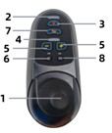
OVLADAČ
1.Joystick
2.Ukazatel stavu nabití akumulátoru
3.Tlačítko zapnutí/vypnutí
4.Ukazatel rychlosti
5.Tlačítko zrychlení
6.Tlačítko ztišení
7.Klakson
8.Tlačítko SOS

Po zapnutí napájení se rozsvítí kontrolka napájení, ukazatel akumulátoru se rozsvěcí postupně zleva doprava a bzučák vydá zvukový signál – ovladač funguje správně. Po vypnutí napájení všechny LED diody zhasnou a ovladač negeneruje žádný výstupní signál.
Varování – ukazatel akumulátoru
Ukazatel akumulátoru má tři barvy: červenou, žlutou a zelenou. Rozsvícení všech pěti diod znamená plně nabitý akumulátor. Pokud svítí pouze červená dioda, znamená to nízký stav nabití – okamžitě přerušte používání a akumulátor dobijte.
Pokud se chyba po uvolnění joysticku stále vyskytuje, může to znamenat poškození joysticku. V takovém případě vozík nepoužívejte a kontaktujte servis.
Režim spánku
Pokud se joystick nepoužívá po dobu 10 minut, ovladač automaticky vypne napájení a přejde do režimu spánku. Stisknutím tlačítka napájení se řídicí systém probudí. V režimu spánku je spotřeba energie minimální a nedochází k poškození akumulátoru.
Nastavení rychlosti jízdy
Rychlost jízdy lze přizpůsobit preferencím uživatele a podmínkám okolí. Ovladač nabízí 5 úrovní rychlosti – 5. stupeň je nejrychlejší a 1. stupeň nejpomalejší. Rychlost lze nastavovat pomocí tlačítek zrychlení a zpomalení.
Použití klaksonu
Stisknutím tlačítka klaksonu se ozve nepřetržitý zvukový signál, který po uvolnění tlačítka ustane.
Ukazatel stavu akumulátoru potvrzuje, že je napájení vozíku zapnuté, a informuje o přibližné úrovni zbývající energie.
Všechny diody svítí – akumulátor je plně nabitý
Svítí žluté nebo červené diody – akumulátor vyžaduje nabití
Svítí pouze červená dioda – velmi nízká úroveň energie, akumulátor je nutné neprodleně nabít
Ovládání joysticku
Pohyb joysticku určuje směr jízdy vozíku:
Dopředu – jízda vpřed
Dozadu – jízda vzad
Doleva – otočení na místě doleva
Doprava – otočení na místě doprava
Vychýlení joysticku určuje rychlost jízdy v daném směru.
NEŽADOUCÍ PŘÍHODA
V případě "vážného incidentu" souvisejícího s produktem, který vede přímo nebo nepřímo, může nebo by mohla vést k některé z následujících událostí:
a) úmrtí pacienta, uživatele nebo jiné osoby,
b) dočasné nebo trvalé zhoršení zdravotního stavu pacienta, uživatele nebo jiné osoby,
c) vážné ohrožení veřejného zdraví
tato "závažná událost" musí být nahlášena výrobci a příslušnému orgánu členského státu, v němž má uživatel nebo pacient bydliště.
V případě ČR je příslušným orgánem SÚKL (Státní ústav pro kontrolu léčiv), Odbor zdravotnických prostředků. Uživatel/pacient jsou povinni písemně oznámit výrobci nebo zplnomocněnému zástupci a SÚKL jakoukoliv nežádoucí příhodu, která vznikla v souvislosti s použitím zdravotnického prostředku.
PROHLÁŠENÍ: Na tento výrobek bylo vydáno prohlášení o shodě s Nařízením (EU) MDR
2017/745 v platném znění a ve shodě s legislativními požadavky ČR na zdravotnické prostředky v platném znění.
ČIŠTĚNÍ A ÚDRŽBA
Údržba prováděná uživatelem zahrnuje čištění, kontrolu pneumatik, akumulátoru a procesu nabíjení. Pokročilejší údržbu by měl provádět servisní personál. Doporučuje se kontrola vozíku každé dva měsíce a kompletní technická prohlídka jednou ročně.
Čištění vozíku
Pravidelně odstraňujte prach z povrchu vozíku. K čištění používejte voskovou pastu nebo čistý, měkký hadřík.
Pneumatiky
Pravidelně kontrolujte opotřebení pneumatik a vyměňte je, když hloubka dezénu dosáhne 1 mm.
Akumulátor
Akumulátor by měl být pravidelně nabíjen. Nedoporučuje se jej před dalším nabíjením zcela vybít, protože to zkracuje jeho životnost.
STERILIZACE A DEZINFEKCE
Invalidní vozík není sterilní zdravotnický prostředek. Při každodenním používání je nutné udržovat jej v čistotě.
Pokud dojde ke znečištění vozíku krví, sekrety, exkrementy nebo jinými látkami, otřete jej dezinfekčním prostředkem na bázi amonných solí o koncentraci 1000–2000 mg/L, nechte působit 30 minut, poté otřete čistým suchým hadříkem a nechte uschnout.
POŠKOZENÍ VOZÍKU A AUTOKONTROLA
Pokud se během používání objeví abnormality, vypněte napájení a zkontrolujte vozík.
Příznak: úplná ztráta napájení a zhasnutí kontrolek na ovladači.
Krok 1: zkontrolujte, zda není zástrčka ovladače uvolněná nebo odpojená.
Krok 2: zkontrolujte spojení mezi skříňkou akumulátoru a ovladačem. V případě potřeby znovu připojte konektor, přičemž držte za konektor, nikoli za kabel, abyste zabránili poškození kabeláže.
Pokud po provedení výše uvedených kroků nedojde k obnovení napájení nebo vzniknou jiné pochybnosti, neprodleně kontaktujte servis.
PODMÍNKY SKLADOVÁNÍ A PŘEPRAVY
Elektrický invalidní vozík musí být skladován a přepravován za následujících podmínek:
Rozsah teplot: 5 °C – 40 °C
Relativní vlhkost: ≤ 80 %
Atmosférický tlak: 860 hPa – 1060 hPa
Jmenovité napětí
Provozní napětí nabíječky: AC 220 V, 50 Hz
Napětí vnitřního napájení: DC 24 V
LIKVIDACE
Tento výrobek obsahuje elektronické součásti. Po ukončení jeho používání jej nevyhazujte do běžného komunálního odpadu. Pro správnou likvidaci odevzdejte výrobek na příslušné sběrné místo pro elektrická a elektronická zařízení. Správná likvidace zabrání možným škodám na životním prostředí a lidském zdraví v souladu s platnými právními předpisy týkajícími se recyklace elektrických a elektronických zařízení.


ZÁRUČNÍ LIST

Datum prodeje:

Razítko a čitelný podpis prodávajícího:

1) Firma Ortgroup Medical s.r.o., 1. Máje 3236/103, 703 00 Ostrava – Vítkovice tímto dává záruku na výrobek 2 roky ode dne vydání zboží kupujícímu.
2) V záruční době se Ortgroup Medical s.r.o. zavazuje vykonat nevyhnutelné opravy za účelem možnosti opětovného používání zboží v termínu do 30 dní od obdržení reklamace.
3) Ortgroup Medical s.r.o. si vyhrazuje právo výměny zboží v případě, že náklady na opravu uzná za nerentabilní.
4) V případě zjištění nesprávného fungování zboží je potřebné jej bezodkladně odeslat na adresu prodejce nebo kontaktovat prodejce.
5) Před použitím výrobku je potřeba se seznámit s návodem na použití a řídit se instrukcemi v něm uvedenými. Použití výrobku v rozporu s jeho určením ztrácí nárok na záruku. Výrobce nenese odpovědnost za škody vzniklé použitím výrobku v rozporu s tímto návodem k použití nebo v případě nedodržení instrukcí obsažených v tomto návodu k použití.
6) Záruka se nevztahuje na poškození vzniklé ostrým předmětem, poškození vzniklé v důsledku působení vnějších mechanických sil, znečištění zboží mastnými substancemi či benzínem.
7) Produkt zaslaný na servis v rámci reklamace nemůže být epidemiologicky ohrožující.
8) TENTO ZÁRUČNÍ LIST JE PLATNÝ VÝLUČNĚ SPOLU S DOKLADEM O KOUPI. V PŘÍPADĚ REKLAMACE PROSÍME O PŘILOZENÍ DOKLADU O KOUPI.
9) Reklamace zaslané bez dokladu o koupi nebo bez záručního listu nebudou přijaty (akceptovány).
10) Záruka se nevztahuje na části a součásti podléhající přirozenému opotřebení, jako jsou například kola, pneumatiky, gumové krytky nebo pojistky, jejichž opotřebení je důsledkem běžného používání výrobku. Záruční doba pro baterie je 6 měsíců.

ANTAR MEDICAL Sp. z o.o
I.Groniecka-Tarnkowska, A.Tarnkowski
ul. Zawiślańska 43 03-068 Warszawa, Polsko
email antar@antar.net tel 22 518 36 00

PRVNÍ KONTAKT: Distribuce:
Ortgroup Medical s.r.o., 1. Máje 3236/103, 703 00 Ostrava - Vítkovice
E-mail: ortgroup@ortgroup.cz, www.ortgroup.cz
Tel.: 596 630 615
Datum vydání návodu: 17.12.2025
v1-17.12.2025 v2-02.01.2026

